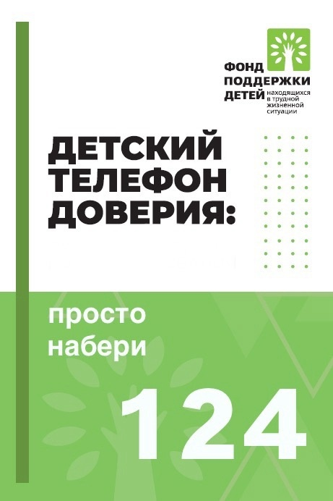  В России появился короткий номер 124 для экстренной помощи детям и родителям.  Экстренную психологическую помощь детям и родителям обеспечивают региональные службы детского телефона доверия.  Основные принципы работы детского телефона доверия:  - Бесплатность – звонок любой продолжительности доверия бсолютно бесплатный с любого мобильного или стационарного телефона.  Анонимность — общение с консультантом (психологом) детского телефона доверия полностью анонимно.  Доступность — действует на всей территории России, позвонить можно из любой точки страны с любого телефона.  Конфиденциальность — содержание разговора останется тайной. Никакая информация об обратившемся за помощью на детский телефон доверия, а также о тематике его обращения не раскрывается.  Профессионализм — на детском телефоне доверия работают только квалифицированные и прошедшие специальную подготовку психологи-консультанты.  Ресурсы детского телефона доверия:  http://www.telefon-doveria.ru/  Если тебе уже больше 13 лет, то ты можешь обсудить такие вопросы как:    Сложности в отношениях:  - Влюбленность и неразделенная любовь;  - Конфликты с учителями;  - Ссоры с родителями;  - Тяжелый разрыв романтических отношений;  - Буллинг  Неприятное эмоциональное состояние (страшно, обидно, одиноко, грустно, если вы злитесь или испытываете стресс, если появилась апатия) | Если я позвоню на ДТД, кто-нибудь узнает об этом?  Нет, если только ты сам не расскажешь. Каждый ребенок и родитель может звонить и бесплатно получить психологическую помощь анонимно, никто никому не расскажет, кто с какого номера звонил и что говорил.  Не стоит думать, что ваша проблема несерьезна или не стоит внимания: если что-то тревожит — необходимо снять нервозность, поговорив с психологом.  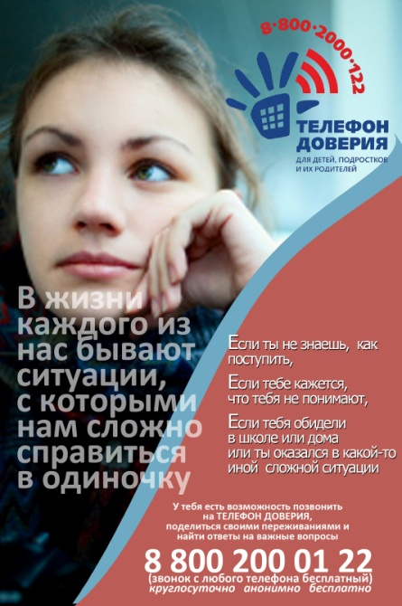  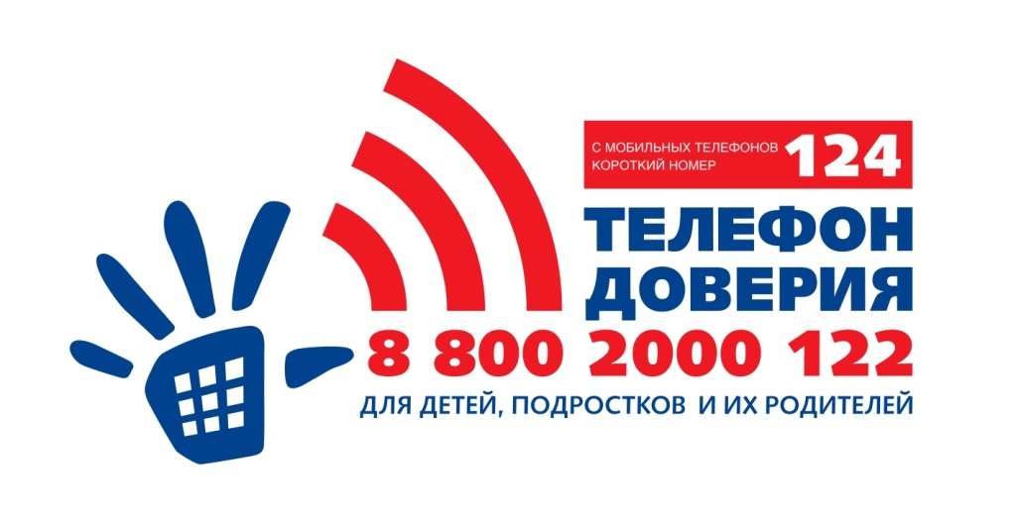  Экстренную психологическую помощь детям и родителям обеспечивают 210 региональных служб детского телефона доверия, работающих под единым общероссийским номером 8-800-2000-122 на территории 85 субъектов Российской Федерации.  В 81 регионе экстренная психологическая помощь по детскому телефону доверия оказывается в круглосуточном режиме.  В целях повышения доступности оказания экстренной анонимной психологической помощи детям и родителям по детскому телефону доверия с декабря 2024 года функционирует короткий номер 124 при звонках с мобильных телефонов.  Теперь позвонить на детский телефон доверия можно по двум номерам (8 800 2000 122 с любого стационарного или мобильного телефона и по короткому номеру 124 только с мобильного телефона)  Как рассказать ребенку о Детском телефоне доверия?  Пожелание обратиться к психологу может вызвать у подростка сопротивление и скепсис, лучше действовать опосредованно, не давить:  Посмотрите ролик о Детском телефоне доверия так, чтобы ребенок тоже видел и слышал его, хотя бы мельком. Спросите, знает ли о Службе и обращались  Сложные жизненные ситуации:  - переход в новую школу  - совершили ошибку и не знаете, как ее исправить  - обманули родителей и не знаете, как признаться  - ушли из дома  - попали в плохую компанию  - стали жертвой киберугроз  - вас преследует страх или тревожность  - переживаете из-за ссор или развода родителей  - умер близкий человек  Школа и образование:  - переживания из-за предстоящих экзаменов/контрольной  - отсутствие успехов в учебе  - испытываете стресс из-за учебной нагрузки  - Личное и профессиональное самоопределение и др.  Ты можешь позвонить на ДТД по вопросам:  - Если поссорился с другом;  - Когда дома один, и тебе страшно;  - Хочешь завести домашнее животное, но не можешь договориться с родителями;  - Когда получил плохую оценку в школе и боишься идти домой;  - Когда тебя кто то обижает, а у тебя нет поддержки от окружающих. | ли его друзья и знакомые к данным специалистам.  Скажите, что в свое время вам не хватало такой связи с людьми, которые готовы выслушать. Главное, чтобы ребенок узнал об этом ресурсе.  Отправьте в мессенджер сына или дочки ссылку на чат Детского телефона доверия с намеком, что нашли полезный сервис, который может пригодиться.  Используйте технику «Подслушанный разговор»: обыграйте ситуацию таким образом, чтобы ребенок «случайно» услышал, как вы кому-то рассказываете о Детского телефона доверия, об анонимности звонка.  Оставьте на компьютере, которым вы вместе пользуетесь, открытой страницу сайта Детского телефона доверия, чтобы ее увидел ребенок. Расскажите историю своего обращения к психологу, и чем оно вам помогло.  - членами семьи, особенно, в период развода или после него.  Так же в любой момент нам могут позвонить бабушки и дедушки, на чьи плечи родители переложили ответственность за собственных детей. А так же опекуны и приемные родители сталкивающиеся с трудностями воспитания неродного ребенка.  Кто может звонить?  Ребенок или подросток, которому требуется рассказать о своих проблемах и получить помощь психолога. Звонить могут и родители, дети которых находятся в трудной жизненной ситуации, и иные граждане.  Что сказать?  Расскажи о том, что тебя волнует. Не бойся говорить, как есть, тебя обязательно выслушают и подскажут, как лучше поступить в этой ситуации.  Кто ответит на ДТД?  Психологи детского телефона доверия ждут ваших звонков.  Для родителей    Если вы родитель, то всегда можете обратиться на телефон доверия когда обеспокоены особенностями своих детей, изменениями и нарушениями в поведении:  - Не слушаются;  - Огрызается;  - Поздно приходит домой или вообще не приходит ночевать;  - Начал курить, употреблять алкоголь или наркотики;  - Связался с плохой компанией;  - Отказывается учиться;  Когда вы чувствуете  - Что к вашему ребенку не вполне справедливо придираются учителя и вы не знаете как поступить;  Что вы не знаете как помочь своим детям, если не ладятся взаимоотношения между взрослыми.  Детский телефон доверия стал доступнее!  С декабря 2024 года на Всероссийский детский телефон доверия можно позвонить не только по номеру 8 800 2000 122. Этот номер по прежнему доступен с любого стационарного или мобильного телефона, но теперь к нему добавился короткий номер 124.  Звонить на него могут абоненты всех операторов мобильной связи.

